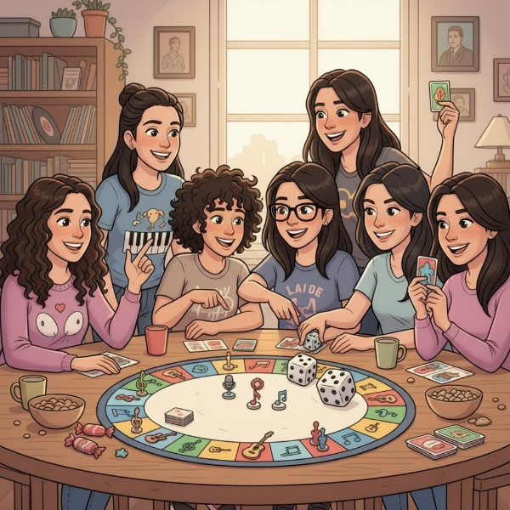
¿CÓMO JUGAR A HITSTER? - Instrucciones

Con estas instrucciones detalladas podrás jugar tanto al juego Hitster temazos España como a su versión Hitster Latino.
Diferentes niveles de dificultad
Si hay jugadores de distintas edades, para que el juego esté más equilibrado, cada jugador puede elegir un nivel de dificultad distinto para jugar.

Original | Pro | Experto | Cooperativo
¡Empieza la fiesta!  Coloca las canciones en el orden correcto en tu línea del tiempo. | ¡Saca el genio musical que llevas dentro!  Demuestra lo bien que conoces a tus artistas y sus canciones. | ¡HITSTER en estado puro!  Te gusta la música y te sabes de memoria el título, el artista y el año. | ¡La unión hace la fuerza!  Crea una línea del tiempo con tus amigos.

Jugando con el modo ORIGINAL
Escucha más de 100 años de música mientras adivinas cuándo se publicaron esas canciones. No es necesario que sepas el año exacto*, solo si es antes, después o entre las canciones que están en tu línea del tiempo. Las posibilidades de ganar aumentan si también conoces el nombre de los artistas y los títulos de las canciones.
*El año que figura en cada tarjeta es el año en que se publicó la canción o el año en que el artista la interpretó en público en su versión original.
Preparación:
- Decide si vas a jugar en equipo o individualmente.
- Cada jugador o equipo recibe 2 fichas HITSTER y 1 tarjeta de música y se las coloca delante boca arriba (con la fecha en la parte superior) para empezar su línea del tiempo.
- Elige un DJ.
  - Spotify Premium te ofrece la mejor experiencia posible, ¡y el DJ te puede acompañar tocando!
  - Si se usa Spotify Free, un jugador debe ser el DJ o los jugadores deben turnarse para escanear las tarjetas y reproducir una canción.
  - Si se usa otro servicio de música en streaming, un jugador debe ser el DJ o los jugadores deben turnarse para seleccionar la canción de la tarjeta manualmente.
- ESCANEA
El DJ introduce el número de tarjeta en el enlace https://hitster-lover.github.io/HITSTER-/ y sigue las instrucciones de la pantalla. A continuación, empezará a sonar una canción.
- COLOCA
Coloca la tarjeta de música: el jugador situado a la izquierda del DJ coloca la tarjeta boca abajo (sin mirar la parte inferior) en el lugar correcto de su línea de tiempo, posicionándola a la izquierda, a la derecha o entre las otras tarjetas de música que tiene delante, con la canción más antigua a su izquierda.
- DA LA VUELTA
Da la vuelta a la tarjeta de música: si está en la posición correcta, la conservas. En caso contrario, descártala a menos que otro jugador haya colocado correctamente una ficha HITSTER (ver las fichas HITSTER más abajo). Las tarjetas de un mismo año pueden estar en cualquier orden, incluso cuando la canción se haya publicado en una fecha anterior de ese año. El DJ pone una canción nueva y el turno pasa al siguiente jugador.
- ¡EL GANADOR!
El juego continúa hacia la izquierda hasta que uno de los jugadores tiene 10 tarjetas colocadas correctamente en su línea del tiempo. ¡El jugador gana la partida y se lleva el título de HITSTER como premio!
FICHAS HITSTER
¿Recuerdas las fichas HITSTER? El juego es mucho más emocionante si añadimos estas fichas. Se pueden utilizar de 3 formas distintas:
- EN TU TURNO
¿No conoces la canción? Entrega 1 ficha HITSTER y coge la siguiente tarjeta para empezar una canción nueva. Deposita la ficha y la tarjeta en la caja.
- EN EL TURNO DEL ADVERSARIO
¿Crees que el jugador ha colocado mal una tarjeta en su línea del tiempo? Si es así, grita «HITSTER» antes de que muestre esa tarjeta. Coloca 1 de tus fichas en la línea del tiempo de tu adversario en la posición donde creas que debe ir la tarjeta. Si aciertas, robas esa tarjeta y colócala en la posición correcta en tu línea del tiempo. En caso contrario, descarta la ficha que hayas utilizado en la caja.
Nota: El primer jugador que grite «HITSTER» coloca primero su ficha. Sin embargo, si el siguiente jugador que grita HITSTER cree que esa respuesta también es incorrecta, puede elegir otra posición en la línea del tiempo de su adversario para intentar robarle la tarjeta. No se pueden colocar dos fichas en el mismo punto de la línea del tiempo del adversario. ¡Atención! Si tampoco se acierta, deberéis descartar todas las fichas que se hayan utilizado en la caja.
- EN CUALQUIER MOMENTO
Cambia 3 fichas HITSTER por la tarjeta de música que hay en la parte superior de la pila y ponla en tu línea del tiempo, sin necesidad de adivinar su fecha de publicación.
GANAR FICHAS HITSTER
En tu turno, puedes ganar 1 ficha HITSTER si dices correctamente el título de la canción y el nombre del artista. Puedes ganar la ficha incluso si esa tarjeta no está colocada correctamente en tu línea del tiempo. Durante toda la partida, ningún jugador puede tener más de 5 fichas.
Jugando con el modo PRO (artista + canción)
Como buen PRO, debes ser capaz de nombrar al artista y el título de la canción. Sin embargo, no es necesario que sepas el año exacto en que se publicó la canción, solo si es antes, después o entre las canciones que ya están en tu línea del tiempo.
Sigue las reglas del juego ORIGINAL, con estas excepciones:
- Cada jugador PRO recibe 5 fichas HITSTER en lugar de 2.
- Además de colocar una tarjeta de música en la posición correcta en su línea del tiempo, los jugadores PRO deben nombrar correctamente el artista y el título de la canción para ganar la tarjeta.
- Utiliza las fichas HITSTER según las reglas de la modalidad ORIGINAL, pero con la diferencia de que también debes nombrar correctamente el artista y el título de la canción para robar la tarjeta. Si aciertas al robarla, te quedas con la ficha. No se pueden ganar fichas HITSTER nuevas mientras se juega como PRO.
El juego continúa hacia la izquierda hasta que uno de los jugadores tiene 10 tarjetas colocadas correctamente en su línea del tiempo.
Jugando con el modo EXPERTO (año + artista + canción)
Como EXPERTO, debes ser capaz de nombrar al artista, el título de la canción y el año exacto en que se publicó.
Sigue las reglas del juego ORIGINAL, con estas excepciones:
- Cada jugador EXPERTO recibe 3 fichas HITSTER en lugar de 2.
- Además de colocar una tarjeta de música en la posición correcta de la línea del tiempo, los jugadores EXPERTOS deben adivinar el año exacto en que se publicó la canción, y nombrar correctamente al artista y el título de la canción para ganar la tarjeta.
- Utiliza las fichas HITSTER según las reglas de la modalidad ORIGINAL, pero con la diferencia de que también debes decir correctamente el año en que se publicó la canción, el nombre del artista y el título de la canción para robar la tarjeta. Si aciertas al robarla, te quedas con la tarjeta. No se pueden ganar fichas HITSTER nuevas mientras se juega como EXPERTO.
El juego continúa hacia la izquierda hasta que uno de los jugadores tiene 10 tarjetas colocadas correctamente en su línea del tiempo.
Jugando con el modo COOPERATIVO
¿Te apetece un viaje menos competitivo por el baúl de los recuerdos? Si es así, elige esta modalidad y juega a HITSTER en equipo. Escucha más de 100 años de música mientras adivináis cuándo se publicaron esas canciones. No es necesario que sepáis el año exacto, solo si es antes, después o entre las canciones que están en la línea del tiempo.
Sigue las reglas del juego ORIGINAL, con estas excepciones:
- Coger 5 fichas HITSTER y 1 tarjeta de la pila, y colocarla boca arriba para empezar la línea del tiempo.
- Un jugador coge una tarjeta de la caja y entre todos, debéis intentar colocarla en el lugar correcto de vuestra línea del tiempo.
- A continuación, darle la vuelta a la tarjeta para comprobar si habéis acertado. En caso afirmativo, conserváis la tarjeta; de lo contrario, deberéis dejarla en la caja perdiendo además una de vuestras fichas HITSTER.
- Ganaréis la partida al formar vuestra línea del tiempo de 10 tarjetas antes de quedarse sin fichas HITSTER.
CONSEJO: Podéis reducir el número de fichas HITSTER para que el juego sea más emocionante, o bien fijar un objetivo con mayor número de tarjetas antes de quedaros sin fichas HITSTER.
¿Aún no tienes el juego?
Desde nuestra tienda puedes adquirir los juegos Hitster original y sus versiones Hitster Temazos y Hitster Summer Party, ambos se pueden jugar de manera independiente o combinando sus tarjetas entre ellos

